 | Distretto Scolastico n. 17  ISTITUTO DI ISTRUZIONE SUPERIORE  Liceo Scientifico Statale  Sedi associate: LICEO SCIENTIFICO STATALE - I.P.S.I.A.  87032 AMANTEA Via S. Antonio - Loc San Procopio  ( 0982/41969 - 0982/41353 (FAX)  E-mail: csis014008@istruzione.it Sito web :www. Iispoloamantea.gov.it | 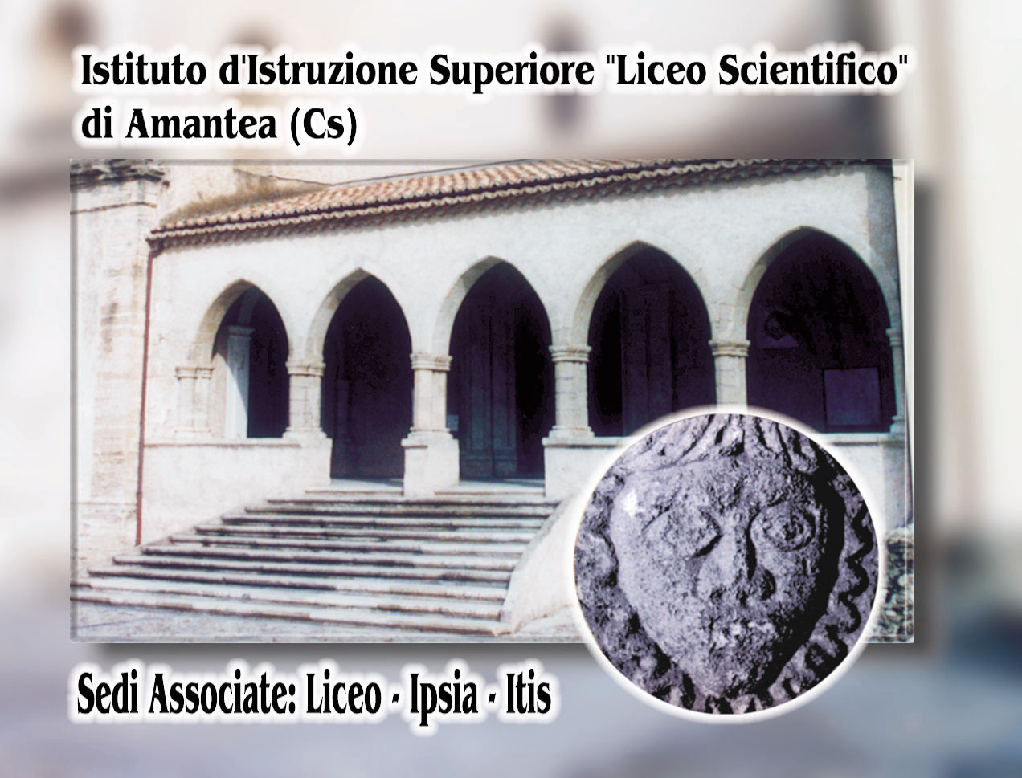

LIBRI IN COMODATO LICEO SCIENTIFICO – I^ CLASSE

CASA EDITRICE | TITOLO | AUTORE | N. Volumi
Le Monnier | LATINO A COLORI  Vol. Unico | Conte Gian Biagio | 10
Zanichelli | Grammabilità | PANEBIANCO BEATRICE / PISONI CECILIA  / REGGIANI L. - GINEPRINI M. | 10
Il Capitello | LEGGERE E INTERPRETARE 2 VOLUMI (A/B) / ANTOLOGIA  ITALIANA PER IL BIENNIO DELLA SCUOLA SUP | DAGNA CAMPAGNOLI P. | 10
Il Capitello | LEGGERE E INTERPRETARE VOLUMI D / ANTOLOGIA  ITALIANA PER IL BIENNIO DELLA SCUOLA SUP | DAGNA CAMPAGNOLI P. | 10
Lang Edizioni | READY TO USE - SELF STUDY GRAMMAR | GARDELLA EMILIA | 10
De Agostini | CONTESTI  GEOGRAFICI / VOLUME 1 + 2 | BUGHETTI C. / LAMBERTINI M./ PAJNI P. | 10
Zanichelli | AMALDI 2.0 VOL. UNICO BLU - LIBRO DIGITALE MULTIMEDIALE  (EBOOK + LIBRO) / LE MISURE, L'EQUILIBRIO E IL MOTO  CON ESPERIMENTI SUL CALORE E LA LUCE +DVD | AMALDI UGO | 10

Distretto Scolastico n. 17

ISTITUTO DI ISTRUZIONE SUPERIORE

Liceo Scientifico Statale

Sedi associate: LICEO SCIENTIFICO STATALE - I.P.S.I.A.

87032 AMANTEA Via S. Antonio - Loc San Procopio
( 0982/41969 – 0982/41353 (FAX)
E-mail: csis014008@istruzione.it
Sito web :www. Iispoloamantea.gov.it

LIBRI IN COMODATO I P S I A – I^ CLASSE

CASA EDITRICE | TITOLO | AUTORE | N. Volumi
Zanichelli | RES PUBLICA ESSENZIALE (LME LIBRO MISTO ESSENZIALE)  / INTRODUZIONE AL DIRITTO E ALL'ECONOMIA | MONTI PAOLO / MONTI GIORGIA | 50
LUCISANO EDITORE | MANUALE DI LABORATORIO ODONTOTECNICO 2ED. | DE BENEDETTO ANDREA / BUTTIERI  ALFREDO / GALLI LUIGI | 20
OXFORD UNIVERSITY PRESS | KEY FOR SCHOOLS RESULT: SB + WB C/C + MROM &  ONLINE SKILLS | AA VV | 50
Lang Edizioni | READY TO USE - SELF STUDY GRAMMAR | GARDELLA EMILIA | 50
LUCISANO EDITORE | CHIMICA FACILE (LA) (LM LIBRO MISTO) / VOLUME UNICO | BARBONE SANDRO | 50
HOEPLI | TECNOLOGIE E TECNICHE DI RAPPRESENTAZIONE GRAFICA  / GRAFICA, DISEGNO, PROGETTAZIONE E CAD | CALIGARIS LUIGI / FAVA STEFANO  / TOMASELLO  CARLO | 50
HOEPLI | TECNOLOGIE INFORMATICHE / L'HARDWARE, IL SOFTWARE  E I PRINICIPI DELLA PROGRAMMAZIONE | CAMAGNI PAOLO / NIKOLASSY RICCARDO | 50

